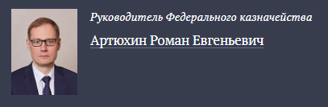
Заместитель руководителя Федерального казначейства Албычев Александр Сергеевич
Заместитель руководителя Федерального казначейства Горина Наталия Михайловна
Заместитель руководителя Федерального казначейства Демидов Александр Юрьевич
Заместитель руководителя Федерального казначейства Дубовик Антон Викторович
Заместитель руководителя Федерального казначейства Исаев Эли Абубакарович
Заместитель руководителя Федерального казначейства Катамадзе Анна Теймуразовна
Заместитель руководителя Федерального казначейства Михайлик Александр Георгиевич
Савина Елена Николаевна - начальник Отдела координации документооборота и контроля исполнения поручений Управления делами
Тихомирова Ольга Николаевна - советник Отдела координации документооборота и контроля исполнения поручений Управления делами

